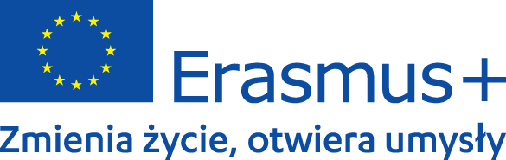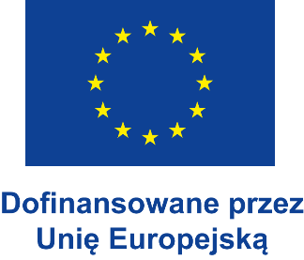

Innowacyjni nauczyciele otwarci na wyzwania przyszłości

Pod takim hasłem nauczyciele III LO im. C.K. Norwida w Będzinie dołączyli w roku szkolnym 2023/24 do programu Erasmus+ na lata 2021-2027. Projekt III LO im. C.K. Norwida w Będzinie „Innowacyjni nauczyciele otwarci na wyzwania przyszłości”, realizowany w ramach Akcji 1 Mobilność edukacyjna osób w sektorze Edukacja Szkolna zakłada współpracę z ośmioma instytucjami szkoleniowymi z Cypru, Hiszpanii, Irlandii i Malty. To projekt, w którym szkoła uczestniczy wychodzi naprzeciw zdiagnozowanym potrzebom szkoły i jest szansą na podniesienie jakości w dziedzinie posługiwania się językami obcymi w szkole oraz wiedzą metodyczną. Wybrane instytucje to szkoły językowe i centra szkoleniowe, których jakość i doświadczenie gwarantują wysoki poziom wsparcia. W projekcie uczestniczy 14 pedagogów szkoły: nauczyciele języków obcych, nauczyciele przedmiotów ogólnokształcących, specjaliści w zakresie pomocy psychologiczno-pedagogicznej oraz kadra zarządzająca szkoły.
Uwzględniając priorytety Komisji Europejskiej na lata 2021-2027 oraz Standardy Jakości Erasmusa, projekt zakłada realizację następujących celów:
- Nabycie nowych kompetencji metodycznych w zakresie metod komunikacyjnych
i zadaniowych przez kadrę szkoły;
- Podniesienie umiejętności posługiwania się językiem obcym o 1 poziom ESOKJ;
- Nabycie umiejętności posługiwania się nowymi aplikacjami TIK do wykorzystania w pracy
z uczniami przez radę pedagogiczną;
- Wzmocnienie wymiaru europejskiego szkoły i jej międzynarodowego zasięgu poprzez
realizację projektu wymiany młodzieży ze szkołą zagraniczną;
- Wypromowanie wielokulturowości, wielojęzyczności i tolerancji poprzez realizację
4 wydarzeń kulturowych w okresie trwania projektu.

Wybór takich państw jak Hiszpania, Cypr, Malta i Irlandia, to również świetna okazja do zapoznania się z dorobkiem kulturowym tych krajów, ich postrzeganiem tolerancji, radzeniem sobie z problemami imigrantów, a przede wszystkim poznania systemu szkolnictwa w tych krajach oraz możliwych kontaktów z wieloma nacjami i ich doświadczeniach w edukacji.
Wartość otrzymanego grantu wynosi 39 653,00 EUR.

